1. Некоторые события нужно продавать с дополнительными типами билетов - льготный и групповой, у которых будут свои цены и название. Имеется информация, что вероятно, будут другие типы билетов, которые нужно будет добавить. Нужно уметь сохранять при заказе 2 дополнительных типа билета, льготный и групповой в бд. **Задача** - Показать конечный вид таблицы с добавленными типами билетов. Объяснить свое решение.

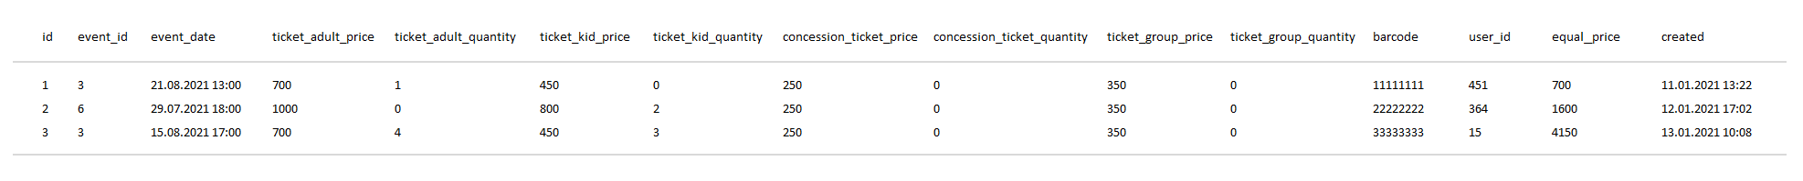

**Нужно просто создать дополнительные столбцы в БД, т.к. билеты новых типов описывают разные категории покупателей (так же как взрослый и детский).**

2. Часто посетители из одного заказа приходят не одновременно на события. Возникает необходимость чекинить их по отдельности. Для этого у каждого билета должен быть свой баркод. Если в одном заказе было куплено несколько билетов, 2 взрослых, 3 детских, 4 льготных - то должно быть 9 баркодов для каждого билета соответственно. **Задача** - Показать конечный вид таблицы, где у каждого билета свой баркод. Объяснить свое решение.

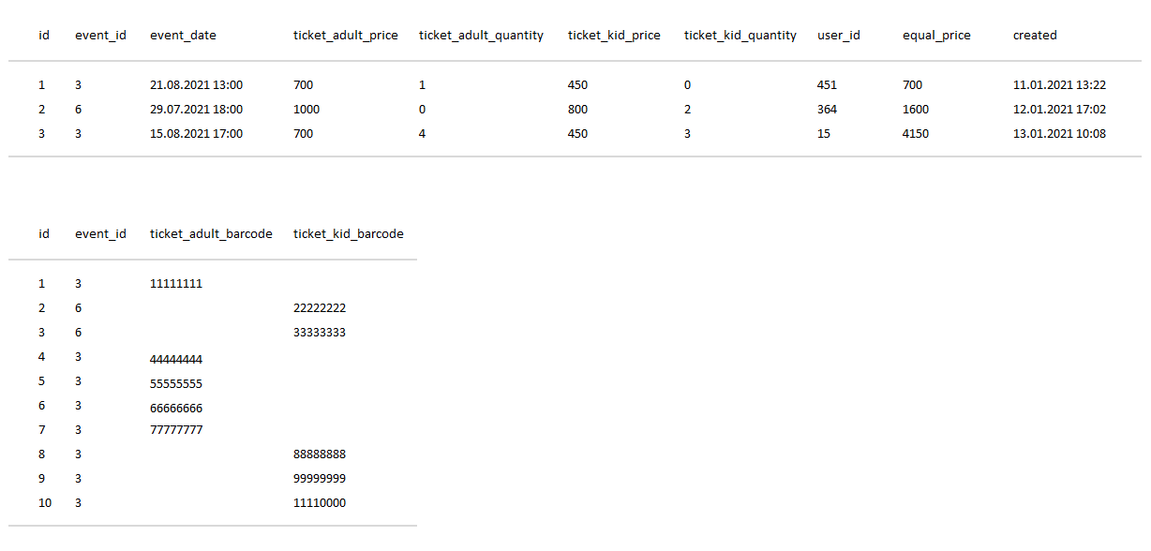

**Завести отдельную таблицу в БД для баркодов и в ней идентификатором использовать уникальный event_id. (либо вместо баркода в основной указать номер сета)**